Kommunale Biotopverbundplanung
Öffentliche Auftaktveranstaltung am 18. November
Aktuell wird für die Stadt Sinsheim durch das Planungsbüro BHMP aus Bruchsal eine kommunale Biotopverbundplanung erstellt. Im Laufe des Sommers hat das Planungsbüro seine Arbeit aufgenommen und sich einen ersten Überblick zum Sinsheimer Stadtgebiet verschafft.
Nun lädt die Stadt Sinsheim zusammen mit dem Planungsbüro BHMP die interessierte Öffentlichkeit herzlich zu einer Informationsveranstaltung ein. Diese findet am Mittwoch, 18. November 2026 um 18:00 Uhr in der Dr.-Sieber-Halle (Raum Ilvesbach im EG) statt.
Mitarbeiter des Planungsbüros sowie der Biotopverbundmanager des Landschaftserhaltungsverbandes (LEV) Rhein-Neckar e. V. erläutern die Idee und den Ablauf der Biotopverbundplanung. Vor Ort besteht außerdem die Möglichkeit, dem Planungsbüro eigene Ideen, Ziele und Maßnahmenvorschläge mitzuteilen. Bei der Maßnahmenplanung sollen möglichst viele verschiedene Belange berücksichtigt werden. Auch potenzielle Konflikte, welche vor Ort im Zusammenhang mit der Biotopverbundplanung absehbar sind, können angesprochen werden.
Die Stadt Sinsheim freut sich auf zahlreiche Teilnehmer.
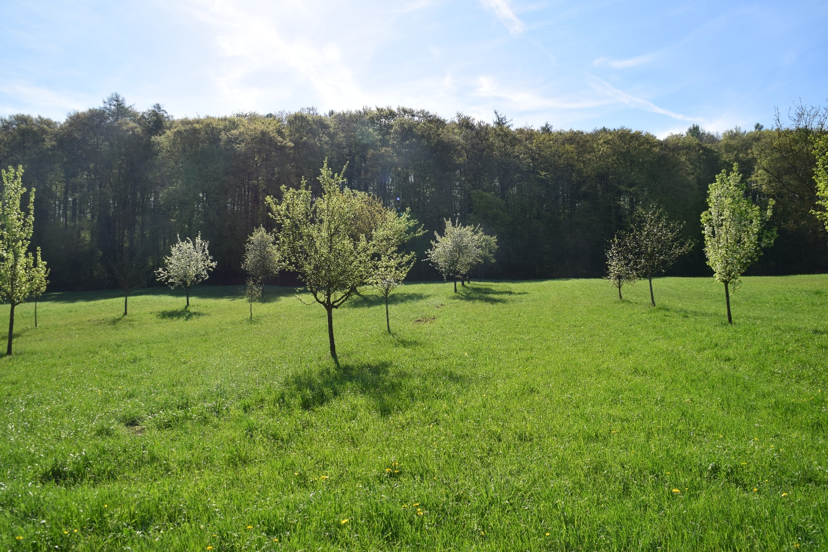
Bild (Stadt Sinsheim): Die Biotopverbundplanung ist ein wichtiges Planungsinstrument im Naturschutz. Am 18. November informiert die Stadt Sinsheim gemeinsam mit dem Planungsbüro BHMP über de Biotopverbundplanung für Sinsheim.

